INFORME DE FISCALIZACIÓN AMBIENTAL

AES GENER S.A. – CENTRAL RENCA
NUEVA RENCA

DFZ-2015-2744-XIII-NE-EI

 | Nombre | Firma
Aprobado | Claudia Pastore H.
Revisado | Claudia Quiroga M.
Elaborado | Isabel Rojas S.

Tabla de Contenidos
Tabla de Contenidos 2
1. RESUMEN. 3
2. IDENTIFICACIÓN DEL PROYECTO, INSTALACIÓN, ACTIVIDAD O FUENTE FISCALIZADA 4
2.1. Antecedentes Generales 4
3. INSTRUMENTOS DE GESTIÓN AMBIENTAL QUE REGULAN LA ACTIVIDAD FISCALIZADA. 5
4. DESCRIPCIÓN DE LA FUENTE. 5
4.1. Descripción de la Unidad de Generación Eléctrica (UGE). 5
4.2. Identificación de la chimenea. 5
4.3. Metodologías de medición de emisiones utilizado: CEMS / Método Alternativo. 5
4.4. Aspectos relativos al Seguimiento Ambiental 6
4.4.1. Documentos Revisados 6
4.5. Metodología de Evaluación 6
5. HECHOS CONSTATADOS. 7
5.1. Sistema de Monitoreo Continuo de Emisiones (CEMS). 7
5.2. Resumen de datos reportados durante el 1er reporte trimestral. 8
Tabla 1: Resumen de promedios Horarios de Material Particulado (MP) – 1° Trimestre 9
Gráfico 1: Datos MP medidos durante las Horas de Encendido (HE) 9
Gráfico 2: Datos MP medidos durante las Horas de Régimen (RE) 9
Gráfico 3: Datos MP medidos durante las Horas de Apagado (HA) 9
5.3. Resumen de datos reportados durante el 2º reporte trimestral. 10
Tabla 2: Resumen de promedios Horarios de Material Particulado (MP) – 2° Trimestre 12
Gráfico 4: Datos MP medidos durante las Horas de Régimen (RE) 12
Tabla 3 : Resumen de promedios Horarios de Dióxido de Azufre (SO₂) – 2° Trimestre 12
Tabla 4: Resumen de promedios Horarios de Óxidos de Nitrógeno (NO_{X}) – 2° Trimestre 12
5.4. Resumen de datos reportados durante el 3er reporte trimestral. 13
Tabla 5 : Resumen de promedios Horarios de Material Particulado (MP) – 3° Trimestre 15
Gráfico 5: Datos MP medidos durante las Horas de Régimen (RE) 15
Tabla 6: Resumen de promedios Horarios de Dióxido de Azufre (SO₂) – 3° Trimestre 15
Gráfico 6: Datos SO2 medidos durante las Horas de Régimen (RE) 15
Tabla 7: Resumen de promedios Horarios de Óxidos de Nitrógeno (NO_{X}) – 3° Trimestre 15
5.5. Resumen de datos reportados durante el 4º reporte trimestral. 16
Tabla 8 : Resumen de promedios Horarios de Material Particulado (MP) – 4° Trimestre 18
Tabla 9 : Resumen de promedios Horarios de Dióxido de Azufre (SO₂) – 4° Trimestre 18
Tabla 10: Resumen de promedios Horarios de Óxidos de Nitrógeno (NO_{X}) – 4° Trimestre 18
5.6. Consolidado anual de datos reportados para la evaluación del Parámetro NOx. 19
Tabla 11: Consolidado de promedios Horarios de Óxidos de Nitrógeno (NOx) 19
6. CONCLUSIONES. 20

RESUMEN.

El presente informe corresponde a la evaluación del cumplimiento normativo establecido en el D.S. 13/11 que Establece Norma de Emisión para Centrales Termoeléctricas del Ministerio del Medio Ambiente, realizado por la Superintendencia del Medio Ambiente (SMA) en base a los Reportes Trimestrales del año 2015 de los Monitoreos Continuos de Emisiones de la Central Termoeléctrica Nueva Renca perteneciente a la Sociedad Eléctrica Santiago Spa.
Cabe mencionar que las fuentes emisoras existentes y nuevas deberán tener instalado y certificado un sistema de monitoreo continuo de emisiones para: Material Particulado (MP), dióxido de azufre (SO₂), óxidos de nitrógeno (NOx) y de otros parámetros de interés, de acuerdo a lo indicado en la Parte 75, volumen 40 del Código de Regulaciones Federales (CFR) de la Agencia Ambiental de los Estados Unidos (US-EPA). El sistema de monitoreo continuo de emisiones será aprobado mediante resolución fundada de la Superintendencia.
Además, de acuerdo a la circular IN.AD.N°1/2015 “Interpretación administrativa del Decreto N°13, de 2011, MMA, Norma de emisión para centrales termoeléctricas de reemplazo de Circular N°2, de 18 de diciembre de 2013” según la ubicación de la fuente emisora, si ésta se encuentra dentro de una zona declarada latente o saturada por MP, SO₂ o NO_{X,} el límite de emisión aplicable para los parámetros de Dióxido de azufre (SO₂) y Óxido de Nitrógeno (NOx) rige a partir del 23 de junio del 2015. Por lo tanto la evaluación anual de dichos parámetros considerará el periodo comprendido entre el 23/06/2015 y el 31/12/2015.

Para efectos de evaluar el cumplimiento de los límites de emisión establecidos en la norma, se requiere de acuerdo al artículo 12 del D.S.13/11, que “los titulares de las fuentes emisoras presenten a la Superintendencia un reporte del monitoreo continuo de emisiones, trimestralmente, durante un año calendario”. Los reportes presentados por el titular de la fuente para evaluar su cumplimiento con la normativa expuesta, se detalla en la tabla N° 1 que se presenta a continuación:
Tabla N°1
Ingreso de Reporte trimestral ante la SMA.
N° | Etapa
1 | El titular ingresó a la plataforma de Termoeléctricas de la SMA el Primer Reporte trimestral que va desde el 01/01/15 al 31/03/15
2 | El titular ingresó a la plataforma de Termoeléctricas de la SMA el Segundo Reporte trimestral que va desde el 01/04/15 al 30/06/15
3 | El titular ingresó a la plataforma de Termoeléctricas de la SMA el Tercer Reporte trimestral que va desde el 01/07/15 al 30/09/15
4 | El titular ingresó a la plataforma de Termoeléctricas de la SMA el Cuarto Reporte trimestral que va desde el 01/10/15 al 31/12/15

La Unidad Nueva Renca de la Central Termoeléctrica Nueva Renca se encuentra ubicada en una zona que fue declarada saturada mediante D.S. 131/1996 y cuenta con sus respectivos Sistemas de Monitoreo Continuo de Emisiones (CEMS), de Material Particulado, Óxido de Nitrógeno y Oxígeno, validados inicialmente ante esta Superintendencia bajo Resolución Exenta N° 373 del 17 de julio de 2014 para MP y parámetros gaseosos y validado anualmente para sus parámetros gaseosos bajo Resolución Exenta N° 80 del 27 de enero de 2016.
La Central Nueva Renca corresponde a una “Unidad Dual Petróleo – Gas” que opera a base de Gas Natural y que utiliza como combustible secundario Petróleo Diésel. Luego, la evaluación de los datos realizada, consideró todas las horas de funcionamiento de la fuente con ambos combustibles, no obstante, el cumplimiento del límite de emisión se verificó sobre las horas de operación de la fuente en base al combustible Petróleo Diésel. Para las horas de operación en base a Gas Natural, de acuerdo a la norma, no aplica evaluar límite de emisión.
Del análisis respecto del estado de validación del CEMS y del examen de información realizado a los 4 reportes trimestrales de la Unidad Nueva Renca de la Central Termoeléctrica Nueva Renca, ésta cumplió con los límites de emisión de MP, SO₂ y NOx establecidos en el D.S.13/2011 durante el año 2015.

IDENTIFICACIÓN DEL PROYECTO, INSTALACIÓN, ACTIVIDAD O FUENTE FISCALIZADA

Antecedentes Generales
Unidad Fiscalizable: AES Gener S.A. – Central Renca |  |  | UGE: Nueva Renca
Región: Metropolitana. |  | Ubicación de la actividad, proyecto o fuente fiscalizada:  Avenida Jorge Hirmas N° 2964, Renca.
Provincia: Santiago.
Comuna: Renca.
Titular de la actividad, proyecto o fuente fiscalizada:  Sociedad Eléctrica Santiago Spa. |  | RUT o RUN: 96.717.620-6
Domicilio Titular:  Avenida Jorge Hirmas N° 2964. |  | Correo electrónico: mambiente_centro@aes.com
 |  | Teléfono: (56-2) 26804760.
Identificación del Representante Legal:  Osvaldo Ledezma Ayarza. |  | RUT o RUN: 8.091.012-6
Domicilio Representante Legal:  Rosario Norte 532, piso 19. Las Condes. |  | Correo electrónico: : Osvaldo.ledezma@aes.com
 |  | Teléfono: (56-2) 2 6868900
Fase de la actividad, proyecto o fuente fiscalizada: Fase de Operación.
Tipo de fuente:  Turbina Ciclo Combinado. | Combustibles utilizados:  Gas Natural y Petróleo Diésel.
Método de Medición: CEMS de Material Particulado, Óxidos de Nitrógeno, Oxígeno y Flujo

INSTRUMENTOS DE GESTIÓN AMBIENTAL QUE REGULAN LA ACTIVIDAD FISCALIZADA.

Norma (s) de Emisión, especificar:
D.S. N°13/2011 del Ministerio del Medio Ambiente. Norma de Emisión para Centrales Termoeléctricas.

DESCRIPCIÓN DE LA FUENTE.

Descripción de la Unidad de Generación Eléctrica (UGE).
Identificación de la Unidad:  Central Nueva Renca. | Conformación:  Turbina Gas. | Combustible Principal Utilizado: Gas Natural. | Potencia Térmica: 464,4394 MWt.

Identificación de la chimenea.
Coordenadas UTM:  N 6301072  E 343189 | Altura (m): 50 m. | Diámetro Interno (m): 5,7 m.
Unidad que emite: Central Nueva Renca.

Metodologías de medición de emisiones utilizado: CEMS / Método Alternativo.

Parámetro |  | MP | SO_{2 (*)} | NO_{x} | O₂ | Flujo
Método de medición |  | CEMS | - | CEMS | CEMS | CEMS
Escala o Rango de medición |  | 0-10 mg/m³ | - | 0 – 80 ppm | 0 – 25% | 0 – 23,24 mN/s
Validación Inicial del CEMS otorgado por la SMA. | N° Resolución | 373/14 | - | 373/14 | 373/14 | 195/15
Validación Inicial del CEMS otorgado por la SMA. | Periodo de validación | 27/01/14  –  27/01/15 | - | 16/01/14  –  16/01/15 | 16/01/14  –  16/01/15 | 30/10/14  –  30/10/15
Validación Anual del CEMS otorgado por la SMA. | N° Resolución | - | - | 80/16 | 80/16 | -
Validación Anual del CEMS otorgado por la SMA. | Periodo de validación | - | - | 20/08/15  –  20/08/16 | 20/08/15  –  20/08/16 | -

(*) Con respecto al CEMS de SO₂, el combustible califica como unidad de muy bajo contenido de azufre, según lo definido en el Protocolo para Validación de Sistemas de Monitoreo Continuo de Emisiones “CEMS en Centrales Termoeléctricas”.

Aspectos relativos al Seguimiento Ambiental

Documentos Revisados
N° | Documento Remitido | Periodo que reporta
1 | Reporte Trimestral N° 1 | 01/01/15 al 31/03/15
2 | Reporte Trimestral N° 2 | 01/04/15 al 30/06/15
3 | Reporte Trimestral N° 3 | 01/07/15 al 30/09/15
4 | Reporte Trimestral N° 4 | 01/10/15 al 31/12/15

Metodología de Evaluación

Con el objetivo de realizar una evaluación del cumplimiento de todos los requerimientos establecidos en el D.S.13/11 del Ministerio de Medio Ambiente, se han definido los siguientes criterios:

- Evaluación de requerimientos de carácter administrativos:
- Tener implementado y certificado el CEMS.
- Haber enviado los 4 Reportes Trimestrales de las emisiones en los plazos y modos establecidos.

- Evaluación de requerimientos de carácter Técnicos:
- Para evaluar el cumplimiento normativo, la UGE debe disponer de datos de calidad asegurada para todo el año de evaluación, por lo cual se verifica el estado de la validación del Sistema de Monitoreo Continuo de Emisiones (CEMS) para material particulado (MP), dióxido de azufre (SO₂), óxidos de nitrógeno (NOx) y de otros parámetros de interés.
- Se evalúa el cumplimiento del límite de emisión aplicable para Material Particulado (MP), para cada hora de funcionamiento de la fuente, de acuerdo a los datos informados en los 4 reportes trimestrales.
- Para evaluar el cumplimiento de los límites de emisión durante las horas de funcionamiento de la fuente, se realiza un resumen por cada reporte trimestral de las horas de funcionamiento de la fuente, las que de acuerdo a la norma, corresponden a las horas de encendido, en régimen y apagado, así como las fallas. Con ello se obtiene el total de horas en que la fuente funcionó en cada estado operacional.
- Para cada uno de esos periodos de funcionamiento, se evalúa el total de las horas que estuvieron en cumplimiento con el límite de emisión de MP y cuantas horas superaron el límite de emisión establecido para MP.
- Del total de horas en que se superaron los límites de emisión, se verifican cuantas de esas horas fueron debidamente justificadas y cuantas de esas horas no fueron debidamente justificadas. Estas últimas serán consideradas como incumplimientos de los límites de emisión de la norma.
- Para el caso del parámetro NO_{x} en fuentes existentes, la norma establece un criterio de evaluación diferente al resto de los otros parámetros. Las horas de inconformidad no deben justificarse, pero éstas no pueden exceder el 30% de las horas de funcionamiento durante un año calendario.
- Para las horas de funcionamiento en régimen, no se aceptan justificaciones en aquellos valores que superen los límites aplicables, dado que, durante estas horas, la fuente debe dar cumplimiento con los límites aplicables al 100%. Luego cualquier valor que supere el límite de emisión establecido, durante el estado de régimen, es considerado un incumplimiento de la norma de emisión.
- Para el caso del parámetro NO_{x} en fuentes existentes, la norma establece un criterio de evaluación diferente al resto de los otros parámetros. Las horas de inconformidad no deben justificarse, pero éstas no pueden exceder el 30% de las horas de funcionamiento durante un año calendario.

HECHOS CONSTATADOS.

Sistema de Monitoreo Continuo de Emisiones (CEMS).

Exigencias:
Artículo 8º. Las fuentes emisoras existentes y nuevas deberán instalar y certificar un sistema de monitoreo continuo de emisiones para: Material particulado (MP), dióxido de azufre (SO₂), óxidos de nitrógeno (NOx) y de otros parámetros de interés, de acuerdo a lo indicado en la Parte 75, volumen 40 del Código de Regulaciones Federales (CFR) de la Agencia Ambiental de los Estados Unidos (US-EPA). El sistema de monitoreo continuo de emisiones será aprobado mediante resolución fundada de la Superintendencia.
Artículo 9º. Las fuentes emisoras existentes tendrán un plazo de dos años para instalar y certificar el sistema de monitoreo continuo de emisiones, contado desde la fecha de entrada en vigencia del presente decreto. Mientras que las fuentes emisoras nuevas deberán incorporar el sistema de medición continuo desde su puesta en servicio.
Res. Ex. N° 57/2013 que Protocolo para Validación de Sistemas de Monitoreo Continuo de Emisiones CEMS en Centrales Termoeléctricas: “La fecha de ingreso a la SMA del Informe de resultados de los Ensayos de Validación deberá ser previa al cumplimiento de 12 meses, contados a partir de la fecha establecida en la resolución otorgada por la SMA donde se aprueba el CEMS”.
Guía Sistemas de Información Centrales Termoeléctricas, punto 6.2.1, del Formato de reporte para datos crudos y normalizados minuto a minuto: “ESTADO_CEMS” – “Estado de operación del CEMS”, y del Formato para el reporte de datos crudos y normalizados en promedios horarios: “TIPO_DATO”, donde se describe si el dato del parámetro es medido, sustituido, medido con método de referencia.
Validación CEMS:
La Unidad Nueva Renca de la Central Termoeléctrica Nueva Renca cuenta con sus respectivos Sistemas de Monitoreo Continuo de Emisiones (CEMS), de Material Particulado, Óxido de Nitrógeno y Oxígeno, validados inicialmente ante esta Superintendencia bajo Resolución Exenta N° 373 del 17 de julio de 2014 para MP y parámetros gaseosos y validado anualmente para sus parámetros gaseosos bajo Resolución Exenta N° 80 del 27 de enero de 2016.

En relación al parámetro MP, con respecto al ensayo de validación anual, a partir del 27 de enero de 2015 (fecha en que vence su validación inicial) hasta el término del año de evaluación, esto es el 31 de diciembre de 2015, no es posible considerar los datos reportados como datos de calidad asegurada para evaluar el cumplimiento normativo, según las especificaciones del D.S.13/2011, por lo cual se realizó un requerimiento de información al titular sobre las Pruebas de Aseguramiento de Calidad.

Respecto del parámetro de SO₂, la unidad dual Gas Natural – Petróleo Diésel califica de acuerdo al tipo de combustible con un contenido de azufre que no supera el 0,05% en peso, por lo que queda exento de realizar el ensayo de Exactitud Relativa de acuerdo a lo indicado en la sección 6.1.3 del Protocolo para Validación de Sistemas de Monitoreo Continuo de Emisiones “CEMS” en Centrales Termoeléctricas.
Pruebas de Aseguramiento de Calidad.
Dada la situación anterior y con el objeto de evaluar el límite de cumplimiento del Material Particulado en aquellos periodos en que el CEMS se encuentra sin su validación anual, con datos de calidad no asegurada, se realizó un requerimiento de información al titular a través de la Resolución Exenta N° 438/16 sobre las pruebas de Aseguramiento de Calidad.

Con respecto al Material Particulado (MP), la información proporcionada por el titular se encuentra dentro de los límites establecidos para las pruebas de aseguramiento de calidad requeridas. Por lo tanto, los datos se pueden considerar de calidad asegurada, para los reportes trimestrales durante todo el año 2015.

Resumen de datos reportados durante el 1er reporte trimestral.

Exigencia (s):
- Artículo 12° del D.S. N°13/2011: “Los titulares de las fuentes emisoras presentarán… un reporte del monitoreo continuo de emisiones, trimestralmente, durante un año calendario,…”

- Circular IN.AD.N°1/2015 “Interpretación administrativa del Decreto N°13, de 2011, MMA, Norma de emisión para centrales termoeléctricas de reemplazo de Circular N°2, de 18 de diciembre de 2013” Define “Horas de funcionamiento: Corresponde a aquel periodo de tiempo en el cual la unidad quema combustible e incluye las horas de encendido, horas de operación en régimen y horas de apagado.”

- Punto N° 5, letra a, de la Interpretación Administrativa del D.S. N°13 (Circular IN.AD.N° 1/2015): “Para el caso de MP, SO₂ y NO_{x}, se debe determinar el promedio horario de cada hora de funcionamiento, durante un año calendario. El promedio horario obtenido (o sustituido) en cada hora de funcionamiento debe compararse con el límite de emisión aplicable y determinar para cada una de esas horas de funcionamiento si es una hora de conformidad o de inconformidad”.

- Punto N° 3 del artículo tercero de la resolución exenta N° 33 “en caso que se detecte una superación del límite horario, el regulado deberá justificar que tal superación se debe a una operación de encendido o apagado, o que se debe a fallas producto de un caso fortuito o de fuerza mayor”.
Con relación a los datos del 1er reporte trimestral, representados en la Tabla 1, es posible indicar que:
Período de operación | Hechos Constatados y Observaciones
Horas de Encendido (HE) | - Se registraron un total de 38 horas de Encendido, de las cuales 14 utilizan petróleo diésel 2 como combustible, sin superar el límite de emisión de MP de 30 mg/Nm³. (Tabla 1 y Gráfico 1).
Horas de Régimen (RE) | - Se registraron un total de 1792 horas de Régimen, de las cuales 252 utilizan petróleo diésel 2 como combustible, sin superar el límite de emisión de MP de 30 mg/Nm³ (Tabla 1 y Gráfico 2).
Horas de Apagado (HA) | - Se registraron un total de 10 horas de Apagado (HA) las cuales se encuentran bajo el límite de emisión de MP de 30 mg/Nm^{3.} (Tabla 1 y Gráfico 3).
Horas de Falla (F) | - No se reportan horas de fallas (FA) en este reporte trimestral.
Horas de Detención Programas (DP) y Detención No Programada (DNP) | - Si bien la norma no regula el cumplimiento de los límites de emisión durante estas horas de estado de la UGE, se revisaron los datos reportados, constatándose que no presentan inconsistencias.
De acuerdo a los antecedentes, durante el 1er trimestre la fuente funcionó bajo el límite aplicable.

Registros
 | 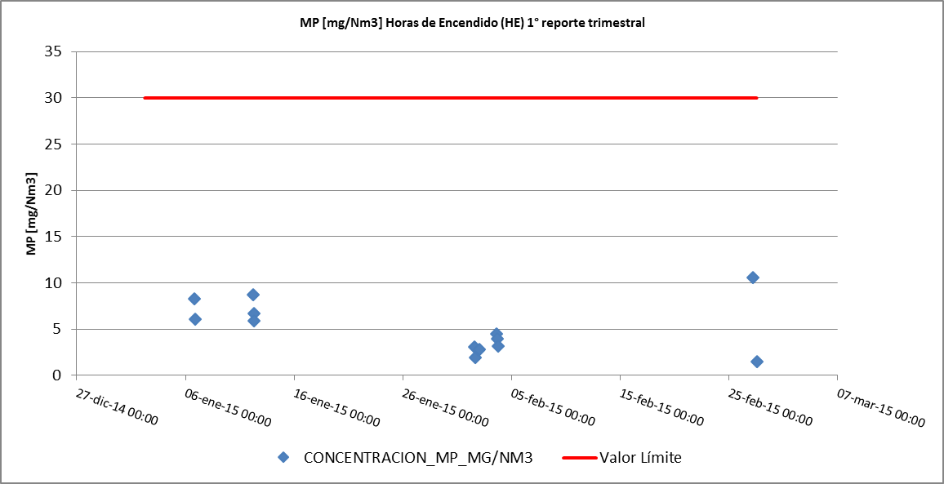
Tabla 1: Resumen de promedios Horarios de Material Particulado (MP) – 1° Trimestre | Gráfico 1: Datos MP medidos durante las Horas de Encendido (HE)
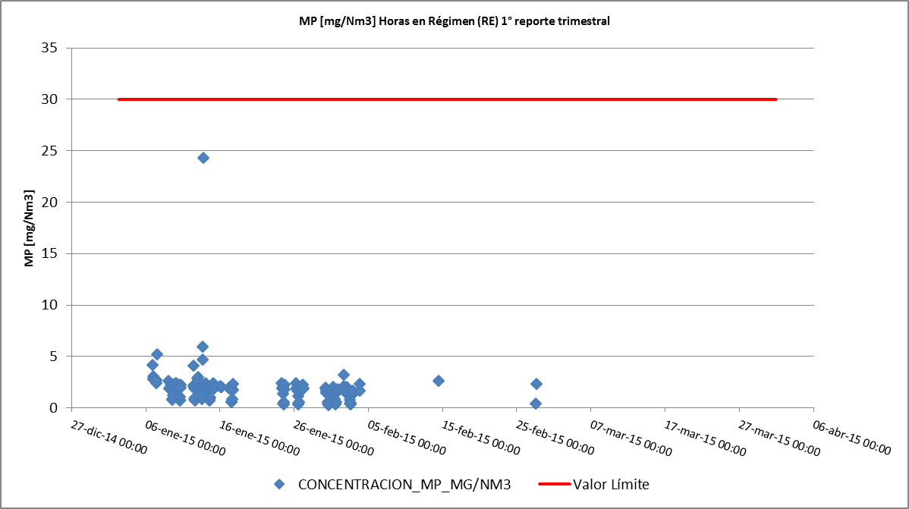 | 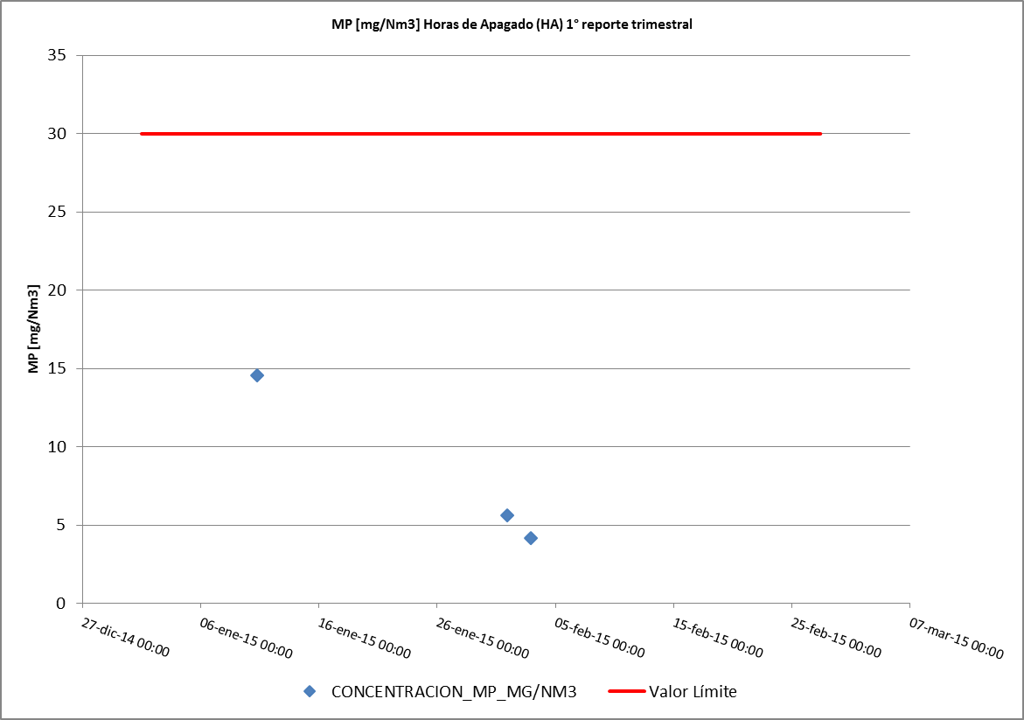
Gráfico 2: Datos MP medidos durante las Horas de Régimen (RE) | Gráfico 3: Datos MP medidos durante las Horas de Apagado (HA)

Resumen de datos reportados durante el 2º reporte trimestral.

Exigencia (s):
- Artículo 12° del D.S. N°13/2011: “Los titulares de las fuentes emisoras presentarán… un reporte del monitoreo continuo de emisiones, trimestralmente, durante un año calendario,…”

- Circular IN.AD.N°1/2015 “Interpretación administrativa del Decreto N°13, de 2011, MMA, Norma de emisión para centrales termoeléctricas de reemplazo de Circular N°2, de 18 de diciembre de 2013” Define “Horas de funcionamiento: Corresponde a aquel periodo de tiempo en el cual la unidad quema combustible e incluye las horas de encendido, horas de operación en régimen y horas de apagado.”

- Punto N° 5, letra a, de la Interpretación Administrativa del D.S. N°13 (Circular IN.AD.N° 1/2015): “Para el caso de MP, SO₂ y NO_{x}, se debe determinar el promedio horario de cada hora de funcionamiento, durante un año calendario. El promedio horario obtenido (o sustituido) en cada hora de funcionamiento debe compararse con el límite de emisión aplicable y determinar para cada una de esas horas de funcionamiento si es una hora de conformidad o de inconformidad”.

Punto N° 3 del artículo tercero de la resolución exenta N° 33 “en caso que se detecte una superación del límite horario, el regulado deberá justificar que tal superación se debe a una operación de encendido o apagado, o que se debe a fallas producto de un caso fortuito o de fuerza mayor”.
Con relación a los datos del 2^{do} reporte trimestral, es posible indicar que:
- El titular presenta para su evaluación el reporte del monitoreo continuo de emisiones correspondiente al 2° trimestre.
- El reporte incluye las respectivas “horas de funcionamiento” de la fuente (Encendido, Régimen, Apagado y fallas).
- El reporte permite realizar el análisis de los promedios horarios de cada hora de funcionamiento, comparándolos con el límite de emisión aplicable y determinando para cada una de esas horas, si es una hora de conformidad de inconformidad y si están debidamente justificadas.
- Para el caso del parámetro NOx en fuentes existentes, la norma establece un criterio de evaluación diferente al resto de los otros parámetros. Se deben considerar las horas de inconformidad no deben justificarse, pero estas no pueden exceder el 30% de las horas de funcionamiento durante un año calendario.

Período de operación | Hechos Constatados y Observaciones
Período de operación | MP | SO₂ | NO_{X}
Horas de Encendido (HE). | - Se constató que para este reporte trimestral, la fuente sólo utilizó Gas Natural como combustible, para el cual no rige cumplimiento normativo por lo que no se realiza análisis de éste. | - No se registran horas de encendido para el periodo comprendido entre el 23/06/15 y el 30/06/15. | - Se registra un total de 192 horas de funcionamiento de las cuales 192 horas son de conformidad (100%) y 0 horas de inconformidad (0%) para el periodo comprendido entre el 23/06/15 y el 30/06/15. (Tabla 4)
Horas de Régimen (RE). | - Se registran un total de 2039 horas en régimen, de las cuales 24 utilizan petróleo diésel como combustible, las que se mantuvieron bajo el límite de emisión establecido en la norma de 30 mg/Nm³ para MP. (Tabla 2 y Gráfico 4). | - Se constató que para para el periodo comprendido entre el 23/06/15 y el 30/06/15, la fuente sólo utilizó Gas Natural como combustible, para el cual no rige cumplimiento normativo por lo que no se realiza análisis de éste.
Horas de Apagado (HA). | - Se constató que para este reporte trimestral, la fuente sólo utilizó Gas Natural como combustible, para el cual no rige cumplimiento normativo por lo que no se realiza análisis de éste. | - No se registran horas de apagado para el periodo comprendido entre el 23/06/15 y el 30/06/15.
Horas de Falla (FA). | - No se registraron horas de Fallas (FA) para este reporte trimestral. | - No se registran horas de falla para el periodo comprendido entre el 23/06/15 y el 30/06/15.
Horas de Detención No Programadas (DNP) Y Disponibles Sin Despacho (DSD). | - Si bien la norma no regula el cumplimiento de los límites de emisión durante estas horas de estado de la UGE, se revisaron los datos reportados, constatándose que no presentan inconsistencias. | - No se registran horas de Detención programada, Detención No Programada o Disponible Sin Despacho para el periodo comprendido entre el 23/06/15 y el 30/06/15. | - La norma no regula el cumplimiento de los límites de emisión durante estas horas de estado de la UGE, no obstante no se registran horas de Detención programada, Detención No Programada o Disponible Sin Despacho para el periodo comprendido entre el 23/06/15 y el 30/06/15.

- De acuerdo a los antecedentes, durante el 2° trimestre la fuente funcionó bajo el límite de emisión establecido en la norma de 30 mg/Nm³ para MP.
- Con respecto al Dióxido de Azufre, en el periodo comprendido entre el 23/06/15 y el 30/06/15, la fuente sólo utilizó gas natural como combustible, para el cual no rige cumplimiento normativo.
- Para la evaluación del parámetro NOx, la unidad durante el periodo comprendido en este trimestre, presenta 192 horas de funcionamiento con una conformidad del 100%.

Registros
 | 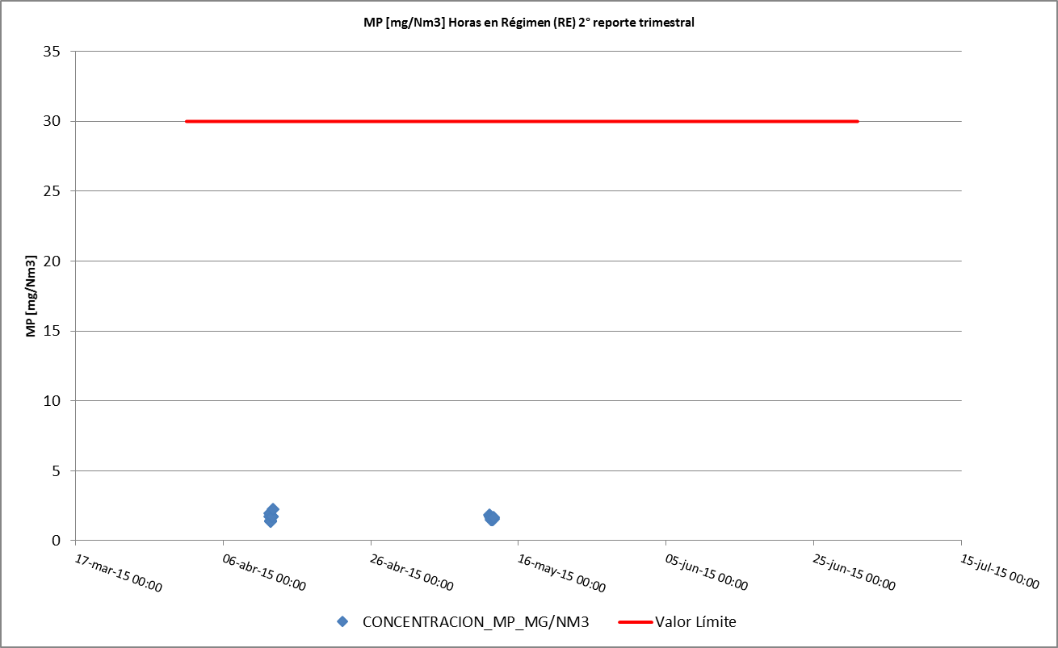
Tabla 2: Resumen de promedios Horarios de Material Particulado (MP) – 2° Trimestre | Gráfico 4: Datos MP medidos durante las Horas de Régimen (RE)

Tabla 3 : Resumen de promedios Horarios de Dióxido de Azufre (SO₂) – 2° Trimestre

Tabla 4: Resumen de promedios Horarios de Óxidos de Nitrógeno (NO_{X}) – 2° Trimestre

Resumen de datos reportados durante el 3er reporte trimestral.

Exigencia (s):
- Artículo 12° del D.S. N°13/2011: “Los titulares de las fuentes emisoras presentarán… un reporte del monitoreo continuo de emisiones, trimestralmente, durante un año calendario,…”

- Circular IN.AD.N°1/2015 “Interpretación administrativa del Decreto N°13, de 2011, MMA, Norma de emisión para centrales termoeléctricas de reemplazo de Circular N°2, de 18 de diciembre de 2013” Define “Horas de funcionamiento: Corresponde a aquel periodo de tiempo en el cual la unidad quema combustible e incluye las horas de encendido, horas de operación en régimen y horas de apagado.”

- Punto N° 5, letra a, de la Interpretación Administrativa del D.S. N°13 (Circular IN.AD.N° 1/2015): “Para el caso de MP, SO₂ y NO_{x}, se debe determinar el promedio horario de cada hora de funcionamiento, durante un año calendario. El promedio horario obtenido (o sustituido) en cada hora de funcionamiento debe compararse con el límite de emisión aplicable y determinar para cada una de esas horas de funcionamiento si es una hora de conformidad o de inconformidad”.

- Punto N° 3 del artículo tercero de la resolución exenta N° 33 “en caso que se detecte una superación del límite horario, el regulado deberá justificar que tal superación se debe a una operación de encendido o apagado, o que se debe a fallas producto de un caso fortuito o de fuerza mayor”.
Con relación a los datos del 3er reporte trimestral, es posible indicar que:

- El titular presenta para su evaluación el reporte del monitoreo continuo de emisiones correspondiente al 2° trimestre.
- El reporte incluye las respectivas “horas de funcionamiento” de la fuente (Encendido, Régimen, Apagado y fallas).
- El reporte permite realizar el análisis de los promedios horarios de cada hora de funcionamiento, comparándolos con el límite de emisión aplicable y determinando para cada una de esas horas, si es una hora de conformidad de inconformidad y si están debidamente justificadas.
- Para el caso del parámetro NOx en fuentes existentes, la norma establece un criterio de evaluación diferente al resto de los otros parámetros. Se deben considerar las horas de inconformidad no deben justificarse, pero estas no pueden exceder el 30% de las horas de funcionamiento durante un año calendario.

Período de operación | Hechos Constatados y Observaciones
Período de operación | MP | SO₂ | NO_{X}
Horas de Encendido (HE). | - Se constató que para este reporte trimestral, la fuente sólo utilizó Gas Natural como combustible, para el cual no rige cumplimiento normativo por lo que no se realiza análisis de éste. | - Se constató que para este reporte trimestral, la fuente sólo utilizó Gas Natural como combustible, para el cual no rige cumplimiento normativo por lo que no se realiza análisis de éste. | - Se registra un total de 1801 horas de funcionamiento de las cuales 1769 horas son de conformidad (98,2%) y 32 horas de inconformidad (1,8%) (Tabla 7).
Horas de Régimen (RE). | - Se registran un total de 1762 horas en régimen, de las cuales 16 utilizan petróleo diésel como combustible, las que se mantuvieron bajo el límite de emisión establecido en la norma de 30 mg/Nm³ para MP. (Tabla 5 y Gráfico 5). | - Se registran un total de 1762 horas en régimen, de las cuales 16 utilizan petróleo diésel como combustible, las que se mantuvieron bajo el límite de emisión establecido en la norma de 30 mg/Nm³ para SO₂. (Tabla 6 y Gráfico 6).
Horas de Apagado (HA). | - Se registran un total de 9 horas de apagado, de las cuales 1 utiliza petróleo diésel como combustible, la que se mantuvo bajo el límite de emisión establecido en la norma de 30 mg/Nm³ para MP. | - Se registran un total de 9 horas de apagado, de las cuales 1 utiliza petróleo diésel como combustible, la que se mantuvo bajo el límite de emisión establecido en la norma de 30 mg/Nm³ para SO₂.
Horas de Falla (FA). | - No se reportaron Horas de Falla (FA) en este reporte trimestral. | - No se reportaron Horas de Falla (FA) en este reporte trimestral.
Horas de Detención Programada (DP), Horas de Detención No Programadas (DNP) y Disponibles Sin Despacho (DSD). | - Si bien la norma no regula el cumplimiento de los límites de emisión durante estas horas de estado de la UGE, se revisaron los datos reportados, constatándose que no presentan inconsistencias. | - Si bien la norma no regula el cumplimiento de los límites de emisión durante estas horas de estado de la UGE, se revisaron los datos reportados, constatándose que no presentan inconsistencias. | - La norma no regula el cumplimiento de los límites de emisión durante estas horas de estado de la UGE.
- De acuerdo a los antecedentes, durante el 3° trimestre la fuente funcionó bajo el límite de emisión establecido en la norma de 30 mg/Nm³ para MP y SO₂.
- Para la evaluación del parámetro NOx, la unidad durante el periodo comprendido en este trimestre, presenta 1801 horas de funcionamiento con una conformidad del 98,2%.

Registros
 | 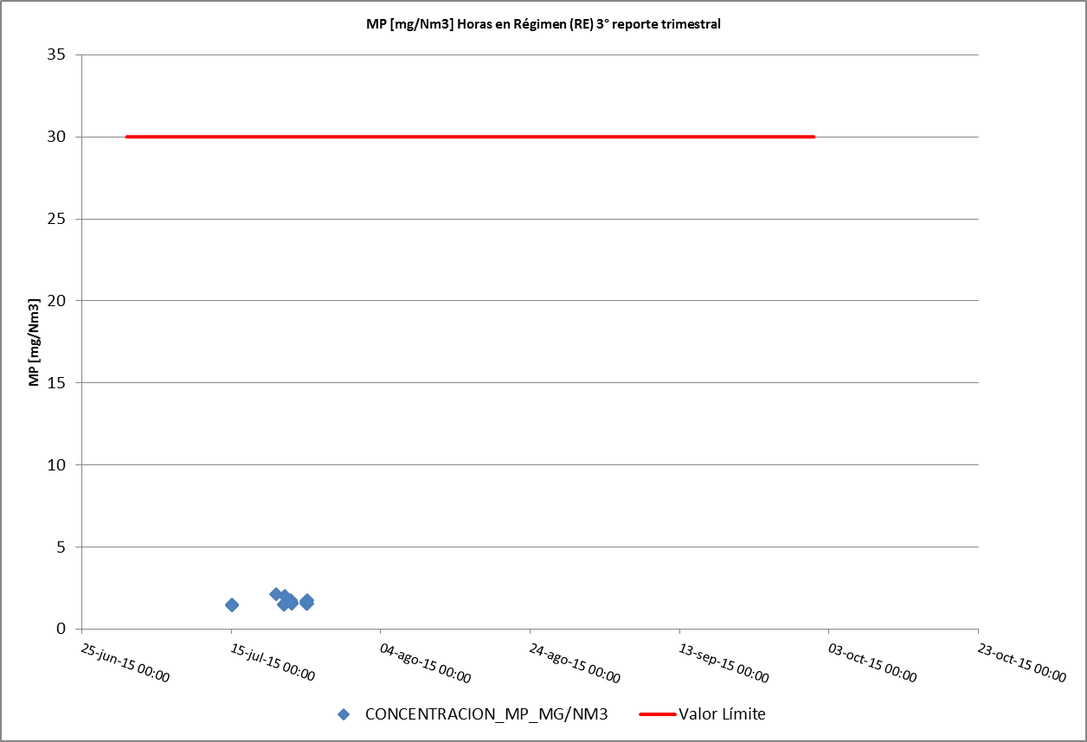
Tabla 5 : Resumen de promedios Horarios de Material Particulado (MP) – 3° Trimestre | Gráfico 5: Datos MP medidos durante las Horas de Régimen (RE)
 | 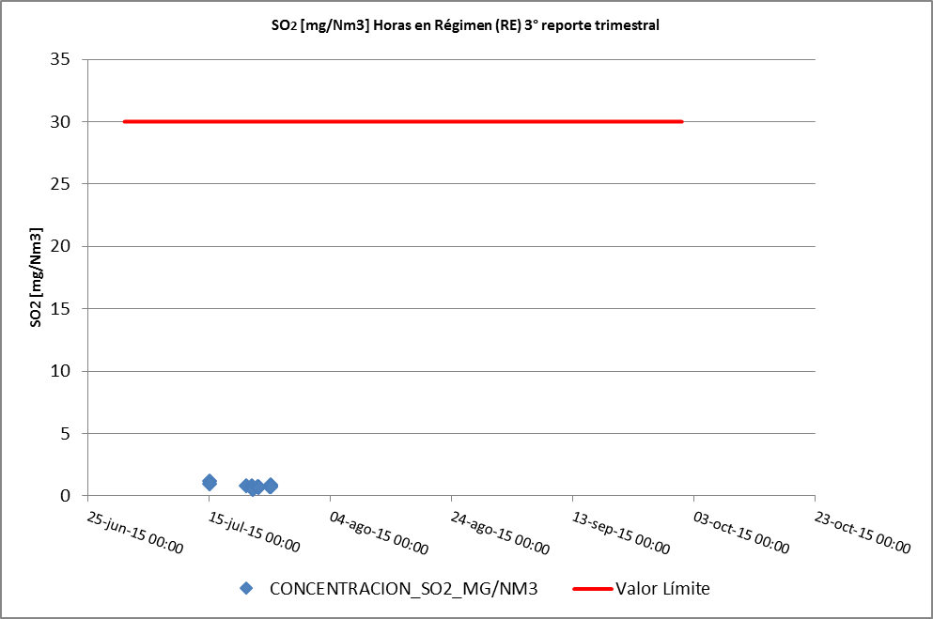
Tabla 6: Resumen de promedios Horarios de Dióxido de Azufre (SO₂) – 3° Trimestre | Gráfico 6: Datos SO2 medidos durante las Horas de Régimen (RE)

Tabla 7: Resumen de promedios Horarios de Óxidos de Nitrógeno (NO_{X}) – 3° Trimestre

Resumen de datos reportados durante el 4º reporte trimestral.

Exigencia (s):
- Artículo 12° del D.S. N°13/2011: “Los titulares de las fuentes emisoras presentarán… un reporte del monitoreo continuo de emisiones, trimestralmente, durante un año calendario,…”

- Circular IN.AD.N°1/2015 “Interpretación administrativa del Decreto N°13, de 2011, MMA, Norma de emisión para centrales termoeléctricas de reemplazo de Circular N°2, de 18 de diciembre de 2013” Define “Horas de funcionamiento: Corresponde a aquel periodo de tiempo en el cual la unidad quema combustible e incluye las horas de encendido, horas de operación en régimen y horas de apagado.”

- Punto N° 5, letra a, de la Interpretación Administrativa del D.S. N°13 (Circular IN.AD.N° 1/2015): “Para el caso de MP, SO₂ y NO_{x}, se debe determinar el promedio horario de cada hora de funcionamiento, durante un año calendario. El promedio horario obtenido (o sustituido) en cada hora de funcionamiento debe compararse con el límite de emisión aplicable y determinar para cada una de esas horas de funcionamiento si es una hora de conformidad o de inconformidad”.

- Punto N° 3 del artículo tercero de la resolución exenta N° 33 “en caso que se detecte una superación del límite horario, el regulado deberá justificar que tal superación se debe a una operación de encendido o apagado, o que se debe a fallas producto de un caso fortuito o de fuerza mayor”.
Con relación a los datos del 4^{to} reporte trimestral, es posible indicar que:

- El titular presenta para su evaluación el reporte del monitoreo continuo de emisiones correspondiente al 2° trimestre.
- El reporte incluye las respectivas “horas de funcionamiento” de la fuente (Encendido, Régimen, Apagado y fallas).
- El reporte permite realizar el análisis de los promedios horarios de cada hora de funcionamiento, comparándolos con el límite de emisión aplicable y determinando para cada una de esas horas, si es una hora de conformidad de inconformidad y si están debidamente justificadas.
- Para el caso del parámetro NOx en fuentes existentes, la norma establece un criterio de evaluación diferente al resto de los otros parámetros. Se deben considerar las horas de inconformidad no deben justificarse, pero estas no pueden exceder el 30% de las horas de funcionamiento durante un año calendario.

Período de operación | Hechos Constatados y Observaciones
Período de operación | MP | SO₂ | NO_{X}
Horas de Encendido (HE). | - Se constató que para este reporte trimestral, la fuente sólo utilizó Gas Natural como combustible, para el cual no rige cumplimiento normativo por lo que no se realiza análisis de éste. | - Se constató que para este reporte trimestral, la fuente sólo utilizó Gas Natural como combustible, para el cual no rige cumplimiento normativo por lo que no se realiza análisis de éste. | - Se registra un total de 516 horas de funcionamiento de las cuales 490 horas son de conformidad (95%) y 26 horas de inconformidad (5%) (Tabla 10).
Horas de Régimen (RE). | - Se constató que para este reporte trimestral, la fuente sólo utilizó Gas Natural como combustible, para el cual no rige cumplimiento normativo por lo que no se realiza análisis de éste. | - Se constató que para este reporte trimestral, la fuente sólo utilizó Gas Natural como combustible, para el cual no rige cumplimiento normativo por lo que no se realiza análisis de éste.
Horas de Apagado (HA). | - Se constató que para este reporte trimestral, la fuente sólo utilizó Gas Natural como combustible, para el cual no rige cumplimiento normativo por lo que no se realiza análisis de éste. | - Se constató que para este reporte trimestral, la fuente sólo utilizó Gas Natural como combustible, para el cual no rige cumplimiento normativo por lo que no se realiza análisis de éste.
Horas de Falla (F). | - Se constató que para este reporte trimestral, la fuente sólo utilizó Gas Natural como combustible, para el cual no rige cumplimiento normativo por lo que no se realiza análisis de éste. | - Se constató que para este reporte trimestral, la fuente sólo utilizó Gas Natural como combustible, para el cual no rige cumplimiento normativo por lo que no se realiza análisis de éste.
Horas de Detención Programadas (DP) y Disponibles Sin Despacho (DSD). | - Si bien la norma no regula el cumplimiento de los límites de emisión durante estas horas de estado de la UGE, se revisaron los datos reportados, constatándose que no presentan inconsistencias. | - Si bien la norma no regula el cumplimiento de los límites de emisión durante estas horas de estado de la UGE, se revisaron los datos reportados, constatándose que no presentan inconsistencias. | - La norma no regula el cumplimiento de los límites de emisión durante estas horas de estado de la UGE.
- De acuerdo a los antecedentes, durante el 4^{to} trimestre la fuente funcionó solo con combustible Gas Natural para el cual no rige cumplimiento normativo de MP y SO₂, por lo que no se realiza análisis de éste.
- Para la evaluación del parámetro NOx, la unidad durante el periodo comprendido en este trimestre, presenta 516 horas de funcionamiento con una conformidad del 95%.

Registros

Tabla 8 : Resumen de promedios Horarios de Material Particulado (MP) – 4° Trimestre

Tabla 9 : Resumen de promedios Horarios de Dióxido de Azufre (SO₂) – 4° Trimestre

Tabla 10: Resumen de promedios Horarios de Óxidos de Nitrógeno (NO_{X}) – 4° Trimestre

Consolidado anual de datos reportados para la evaluación del Parámetro NOx.
Exigencia (s):
- Artículo 5º. del D.S.N°13/2011, Las fuentes emisoras existentes deberán cumplir con los valores límites de emisión de la Tabla Nº 1 para Material Particulado (MP) en un plazo de 2 años y 6 meses, contado desde la fecha de publicación del presente decreto. El plazo de cumplimiento de los demás parámetros de las Tablas Nº 1 y Nº 3 corresponderá a 4 años contados desde la publicación del presente decreto en zonas declaradas latentes o saturadas por MP, SO₂ o NOx con anterioridad a esta fecha y de 5 años en aquellas zonas que no se encuentren declaradas como latentes o saturadas por dichos contaminantes.
Por su parte, las fuentes emisoras nuevas deberán cumplir con los valores límites de emisión de las Tablas Nº 2 y Nº 3 desde la entrada en vigencia del presente decreto.

- Artículo 12° del D.S. N°13/2011: “Los titulares de las fuentes emisoras presentarán… un reporte del monitoreo continuo de emisiones, trimestralmente, durante un año calendario,…”

- Circular IN.AD.N°1/2015 “Interpretación administrativa del Decreto N°13, de 2011, MMA, Norma de emisión para centrales termoeléctricas de reemplazo de Circular N°2, de 18 de diciembre de 2013” (…) Para el caso del parámetro NOx en fuentes existentes, la norma establece un criterio de evaluación diferente al resto de los otros parámetros. Se deben considerar las horas de inconformidad no deben justificarse, pero estas no pueden exceder el 30% de las horas de funcionamiento durante un año calendario…(ii) para la evaluación del límite anual de Óxido de Nitrógeno, las horas de inconformidad no deben justificarse, pero estas no pueden exceder el 30% de las horas de funcionamiento durante un año calendario.

Tabla 11: Consolidado de promedios Horarios de Óxidos de Nitrógeno (NOx)
La fuente presenta el 97,7% del total de horas de funcionamiento de conformidad y 2,3% de horas de inconformidad.

Por lo tanto la Unidad Nueva Renca de la Central Termoeléctrica Nueva Renca cumple con los límites de emisión de NOx, para fuentes existentes, de 50 mg/m³N (Combustible gas) y de 200 mg/m³N (Combustible petróleo), límite que se evalúa en base a promedios horarios y durante un año calendario.

CONCLUSIONES.

De acuerdo a la revisión realizada a los antecedentes asociados a la Unidad Nueva Renca de la Central Termoeléctrica Nueva Renca, perteneciente a la Sociedad eléctrica Santiago Spa, y a los Reportes Trimestrales ingresados, ésta cumplió con los límites de emisión de MP, SO₂ y NO_{X} establecidos en el D.S.13/2011 durante el año 2015.



